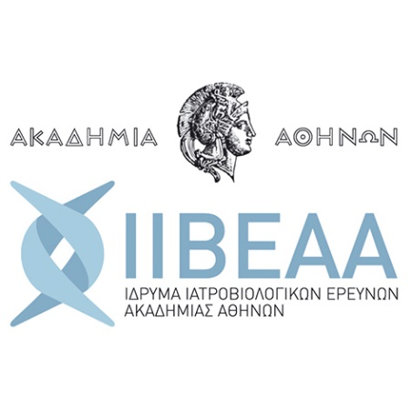
ΔΕΛΤΙΟ ΤΥΠΟΥ
23 Σεπτεμβρίου 2022

Νέο υπερσύγχρονο σύστημα
Ψηφιακής Ποζιτρονικής Τομογραφιας (Digital PET/CT)
στο Ίδρυμα Ιατροβιολογικών Ερευνών Ακαδημίας Αθηνών

Το ΙΙΒΕΑΑ, στο πλαίσιο της Παροχής Εξειδικευμένων Υπηρεσιών Υγείας, προχώρησε se σημαντική αναβάθμιση του Συστήματος Ποζιτρονικής Τομογραφίας (ΡΕΤ/CT), μια από τις πιο σύγχρονες απεικονιστικές διαγνωστικές μεθόδους Πυρηνικής Ιατρικής.
Στο Κέντρο Κλινικής Έρευνας, Πειραματικής Χειρουργικής και Μεταφραστικής Έρευνας του ΙΙΒΕΑΑ, στην Μονάδα Πυρηνικής Ιατρικής, ολοκληρώθηκε η εγκατάσταση και βρίσκεται σε πλήρη λειτουργία, το πρώτο Ψηφιακό Υβριδικό Απεικονιστικό σύστημα Ποζιτρονικής Τομογραφιας (Digital PET/CT) στην Ελλάδα.
Η υπέρτερη ευαισθησία του ψηφιακού συστήματος, προσφέρει την δυνατότητα χορήγησης χαμηλότερης, κατά 30-40%, ενεργότητας (δόση) ραδιοφαρμάκου με αποτέλεσμα τον χαμηλότερο ακτινικό φόρτο στον εξεταζόμενο και κατ’ επέκταση στους συνοδούς/οικείους κατά την αποχώρηση τους από την Μονάδα. Συγχρόνως η διάρκεια απεικόνισης του εξεταζόμενου μειώνεται κατά 50-60% αυξάνοντας έτσι την άνεση και την ανοχή των ασθενών. Το Digital PET/CT αναδεικνύει μικρότερα ευρήματα που μέχρι σήμερα δεν ήταν ορατά με τα συμβατικά συστήματα.
Η Μονάδα Πυρηνικής Ιατρικής του ΙΙΒΕΑΑ λειτουργεί από το 2006, με το πλέον εξειδικευμένο ιατρικό προσωπικό, παρέχοντας κλινικές υπηρεσίες στο Εθνικό Σύστημα Υγείας και αριθμεί πάνω από 30.000 εξετάσεις έως σήμερα. Επιπλέον, η Μονάδα Πυρηνικής Ιατρικής αριθμεί σημαντικό ερευνητικό έργο στη μοριακή απεικόνιση του καρκίνου, της φλεγμονής καθώς και στην καρδιολογική και νευρολογική παθολογία.
Οι εξετάσεις πραγματοποιούνται στις εγκαταστάσεις του Ιδρύματος, Σωρανού Εφεσίου 4, Αθήνα. Τα ραντεβού κλείνονται κατόπιν τηλεφωνικής επικοινωνίας καθημερινά 9:00-15:00, στο τηλέφωνο 210 6597698.
e-mail επικοινωνίας: nuclearmedicine@bioacademy.gr
http://www.bioacademy.gr/health-services/H8OE/pet-ct?lang=gr

